最新极路由专用修砖教程

工具集成了tftp，小极固件， 修改IP于一体，使用步骤如下：

1. 先将小极断电
2. 拔掉WAN口网线，只留下LAN口的网线与电脑相连(刷机时不需要联网)
3. XP用户双击运行，WIN7/8用户使用管理员身分运行（因为会改IP）；
4. 如果你的电脑只有一个有线网卡，程序会自动开始设置IP地址，多张网卡时要手动选择一下（按数字回车就选择成功）

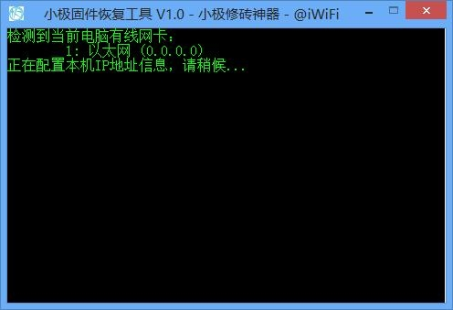

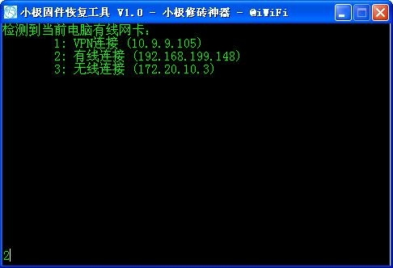

1. 首次运行记得一定要解除防火墙限制，一定要点允许访问（使用了tftp服务）

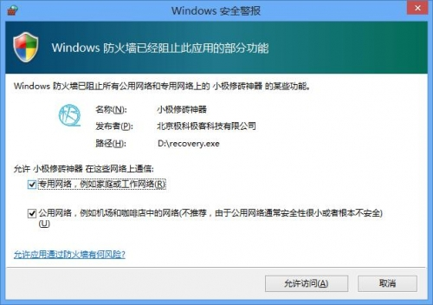

1. 待5秒左右后出现提示：此时，捅住小极复位键后上电

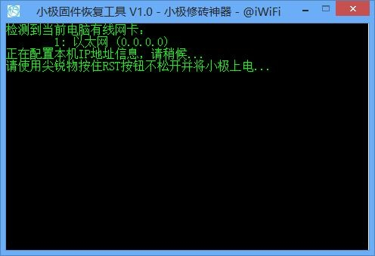

1. 按住复位键，出现开始传送固件后松手http://cache.soso.com/img/img/e113.gif

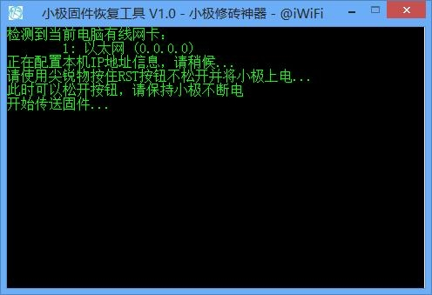

1. 传送固件过程约10秒,后开始烧录Flash，请务必保持不断电

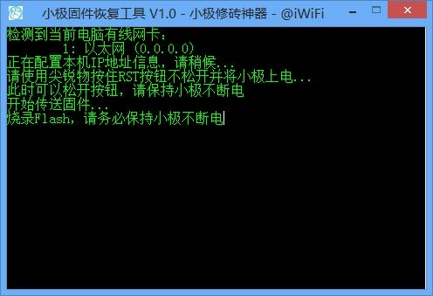

1. 烧录Flash过程约两分钟后会出现成功提示，再过一会你就可以进后台管理页面了